Analisis dan Perancangan Sistem Manajemen Inventaris Menggunakan Metode Fishbone

Hijrah¹, Maulidar²

¹ Jurusan Dakwah dan Komunikasi Islam, STAIN Teungku Dirundeng Meulaboh, Indonesia
² Program Studi Ilmu Administrasi Bisnis, STIAPEN Nagan Raya, Indonesia

Article Info |  | ABSTRACT
Article History  Received: 04-10-2021  Revised : 25-11-2021  Accepted : 29-11-2021  Keywords  Fishbone Analysis  Design  Inventory  ERD.  Corresponding Author  Hijrah,  STAIN Teungku Dirundeng Meulaboh,  Tel. +62 852-6095-2500  hijrah@staindirundeng.ac.id |  | This research was conducted with a qualitative approach and conducted interviews, observations, and documentation review to obtain primary data and secondary data. The data obtained from the research stages will be analyzed using the fishbone method to obtain the root of the problem by looking at the causes and effects of these problems. After all stages of the analysis are carried out, it will be recommended applications that can help business companies engaged in internet services minimize losses due to excess stock. The recommended application is designed using information system design tools or methods that describe the system flow, data structure, and related relationships to facilitate the application and development of applications. From the results of the analysis of the research conducted, it can be concluded that the inventory design is needed so that an inventory application is designed according to the needs of the company.

PENDAHULUAN
Sistem informasi memberikan kemudahan bagi user dalam memperoleh informasi secara real-time, serta dapat diakses di manapun dan kapanpun[1]. Pemanfaatan sistem informasi organisasi akan terorganisasi dengan baik terutama terkait laporan yang akan menjadi bahan analisis dan evaluasi bagi organisasi tersebut. Salah satu contoh kebutuhan yang sangat mendasar bagi sebuah organisasi dalam penerapan sistem informasi yakni adalah pencatatan keluar dan masuknya barang serta stock barang yang tersedia. Pemanfaatan pembukuan secara konvensional dapat menyebabkan kurang efektif serta efisiennya dalam pelaporan yang disebabkan karena data yang disajikan kurang akurat sehingga juga berdampak pada resiko kesalahan serta kerusakan data[2].
Pada penelitian ini akan dilakukan analisis terhadap kebutuhan sistem informasi inventaris untuk memudahkan serta meningkatkan proses ketersediaan stock barang yang lebih efektif dan efesien. Tahapan analisis pada penelitian dilakukan dengan metode analisis fishbone yang merupakan metode analisis dengan pendekatan terstruktur dan terperinci dalam menemukan penyebab dari sebuah masalah, ketidaksesuaian, serta kesenjangan yang ada[3]. Ketidaksesuaian antara data stock dengan pemeriksaan fisik dapat menyebabkan penumpukan yang berakibat pada tingginya biaya perawatan dan penyimpanan, sehingga masalah yang terjadi di gudang yang disebabkan oleh ketidaksesuaian jumlah stock barang harus diperhatikan dan dicari solusi hingga ke akar permasalahan[4].
Kebutuhan akan pencatatan setiap barang yang keluar sangat berpengaruh terhadap biaya yang akan dikeluarkan, sehingga barang yang keluar untuk sebuah proyek tidak melebihi dari budget yang telah diperkirakan, dengan sistem pencatatan yang kurang baik akan berpengaruh terhadap keuntungan perusahaan. Dengan menggunakan metode fishbone maka dilakukan analisis untuk kebutuhan pencatatan barang keluar pada salah satu perusahaan yang bergerak dibidang instalasi jaringan internet atau Internet Service Provider (ISP) untuk meminimalisir pengeluaran yang dapat merugikan perusahaan akibat biaya stock yang berlebih serta lambatnya proses instalasi karena barang yang dibutuhkan tidak tersedia.

METODE
Penelitian ini merupakan penelitian kualitatif dengan teknik pengumpulan data menggunakan wawancara serta melakukan observasi langsung ke tempat objek penelitian yakni salah satu perusahaan swasta yang bergerak di bidang internet service provider, perusahaan tersebut memiliki banyak customer di seluruh Indonesia. Sehingga stock barang seperti radio, router, hingga kabel untuk instalasi jaringan komputer harus selalu tersedia di gudang untuk pelayanan yang optimal kepada customer. Sedangkan dalam merancang bangun aplikasi iventaris akan dikembangkan dengan menggunakan metode pengembangan metode Software Development Life Cycle atau yang lebih dikenal dengan SDLC adalah metode pengembangan perangkat lunak yang dikembangkan dengan menggunakan case atau interaksi antara pengguna dengan perangkar lunak[5]. Berikut adalah tahapan penelitian yang dilakukan dalam menganalisis serta merancang sistem informasi manajemen inventaris.
Gambar 1. Diagram Alur Penelitian

Pada diagram alur penelitian dapat dilihat tahapan-tahapan yang dilalui dimulai dari pengumpulan data baik melalui wawancara ataupun observasi, tahapan analisis dengan menggunakan metode fishbone, hingga merancang ERD yang merupakan tahapan pengembangan awal dari aplikasi iventaris yang akan diusulkan pada penelitian ini. ERD adalah model dari jaringan data yang berfokus pada struktur-struktur dan relationship data oleh sebab itu ERD menjadi tahapan terpenting dalam pengembangan sistem informasi[6]. Setelah tahapan perancangan ERD selanjutnya merancang database serta user interface. Setelah semua tahapan perancangan selesai maka barulah dilakukan pengkodean menggunakan bahasa pemograman code igniter.

HASIL DAN PEMBAHASAN
Pada penelitian ini dilakukan metode pengambilan data dengan melakukan wawancara pada divisi warehouse, purchasing, engineer dan manajer proyek pada salah satu perusahaan yang bergerak di bidang internet service provider yang berlokasi di jakarta. Teknik wawancara merupakan salah satu metode pengumpulan data secara kualitatif, teknik wawancara memiliki enam tahapan yakni mengidentifikasi masalah penelitian, mengembangkan desain wawancara, melakukan wawancara dengan narasumber, transkripsi dan translasi, analisis data wawancara serta melakukan pelaporan[7]. Tidak hanya dengan wawancara, proses pengambilan data juga dilakukan dengan observasi untuk mengetahui sistem yang berjalan saat ini. Dari hasil wawancara serta observasi yang dilakukan maka diketahui engineer menerima work order (WO) dari manajer proyek. Manajer proyek bisa lebih dari satu orang dan engineer menerima perintah terkait ada pemasangan instalasi dari project manager maka mereka engineer akan melakukan permintaan barang untuk kebutuhan instalasi. Warehouse admin melakukan pengecekkan barang pada gudang, pada kondisi ini warehouse admin bisa melakukan pengecekkan barang di beberapa gudang. Jika barang yang dibutuhkan tidak ada maka admin warehouse akan melakukan permintaan pemesanan barang pada bagian purchasing. Setelah barang yang dimaksud tersedia maka selanjutnya dilakukan proses cetak delivery note. Delivery note ini nantinya akan jadi sebuah history jika suatu saat ada permasalahan mengenai pergantian perangkat atau kebutuhan lainnya.
Dan tahap terakhir barulah dilakukan instalasi pada alamat serta nama perusahaan yang sudah tertera di delivery note tersebut. Sistem yang sedang berjalan pada saat proses pengeluaran barang dari gudang sampai proses dicetaknya delivery notice dapat dilihat pada gambar dibawah ini.
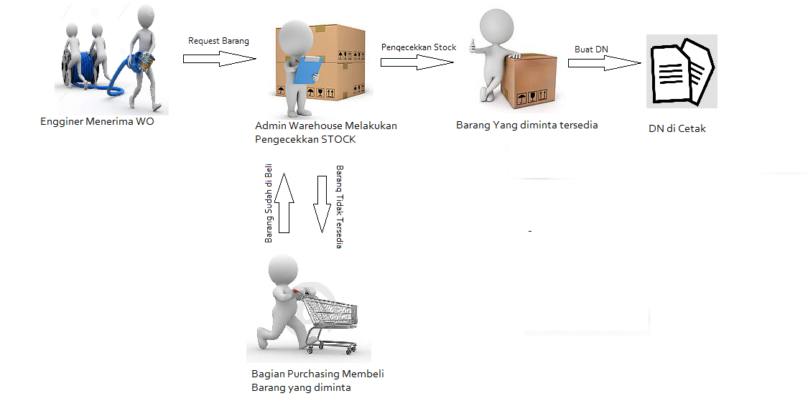
Gambar 2. Analisa sistem yang berjalan

Dari hasil analisa sistem yang berjalan maka selanjutnya dilakukan tahapan analisa sistem yang akan dikembangkan dengan menggunakan metode fishbone. Dari hasil analisis fishbone juga dapat diminimalisir kerugian akibat stock yang overstock. Kondisi overstock sangat merugikan perusahaan dimana perusahaan membutuhkan rata-rata total biaya penyimpanan bisa mencapai kisaran 26% dari total biaya persediaan yang mana setiap persediaan tersebut dilakukan pengurangan sebanyak 15%. Akan tetapi di beberapa kondisi biaya penyimpanan persediaan stock barang seringkali mencapai 40%. Tentu saja jika kondisi ini terjadi dapat merugikan perusahaan[8]. Berikut adalah gambaran dari sebab dan akibat yang ditimbulkan, dengan diagram Fishbone (Tulang Ikan) untuk mengidentifikasi dan mengorganisasi penyebab-penyebab yang mungkin timbul dari suatu efek spesifik dan kemudian memisahkan akar penyebabnya.

Gambar 3. Analisa Fishbone

Fishbone diagram atau yang lebih dikenal dengan istilah lain Ishikawa merupakan metode Seven Quality Tools yang digunakan untuk mencari penyebab dari masalah yang muncul[9]. Pada Gambar 3 dapat dilihat beberapa sebab dan akibat yang timbul karena sebab-akibat tersebut :
- Productivity, dimana pengeluaran barang yang berlebih dapat mengakibatkan jumlah barang yang tersedia pada stock tidak terkontrol serta mempengaruhi terhadap penulisan laporan yang tidak benar atau akurat.
- People, faktor tersebut dapat berpengaruh terhadap pelayanan kepada customer, salah satu contoh jika jadwal instalasi di luar jadwal yang telah ditentukan serta tidak disiplinnya berbagai proses lainnya.
- Proses, dengan proses pengeluaran barang yang tidak termonitor maka akan berdampak terhadap sulitnya pengecekan barang kembali, baik barang yang tersedia maupun barang yang tidak tersedia.
- Physical Evidence yakni adalah DN History, dimana sulitnya mencari Delivery Notice yang sudah dikeluarkan, apabila ingin dilakukan pengecekkn kembali terkait barang yang dikeluarkan untuk suatu proyek.

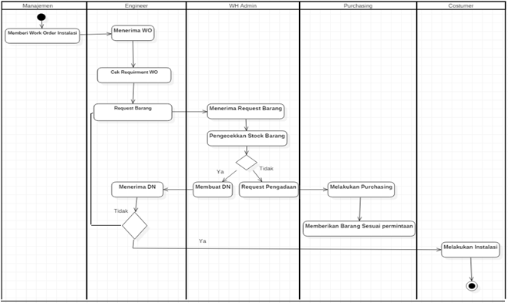
Gambar 4. Activity Diagram

Activity diagram merupakan tahapan perancangan aplikasi dengan menggambarkan aliran sistem atau aktifitas sistem yang akan dirancang dengan memanfaatkan simbol-simbol tertentu untuk memudahkan proses implementasi dan memudahkan dalam mengidentifikasi masalah pada saat pengembangan sistem[10]. Salah satu tahapan rancang bangun aplikasi inventaris dibutuhkan perancangan entitas-entitas yang saling terkait dengan attribute sebagai berikut :
• Entitas Customer terdiri dari attribute : Customer Code, Customer Name, Address
• Entitas Employee terdiri dari : id_employee, nama, posisi
• Entitas IWO terdiri dari : No_wo, tgl_wo, schedule_instalation
• Entitas DN terdiri dari : No_dn, tgl_dn, deliver, status
• Entitas Barang terdiri dari : No_product, Nama_product, Serial_number, harga_product
• Entitas Gudang terdiri dari : Kode_lokasi, Nama_lokasi, Jumlah_stock

Relasi atau hubungan antar entitas dan atribut dari sistem inventaris yang akan dirancang dapat dilihat pada Gambar 5 yang ada di bawah ini.
Gambar 5. ERD Aplikasi Inventaris yang Akan Dirancang

Entity Relationship Diagram atau yang lebih dikenal dengan ERD merupakan diagram yang sering digunakan dalam pemodelan rancangan sistem informasi. ERD memodelkan struktur data serta hubungan antar data yang digambarkan relasi dari kedua file tersebut[11]. Berdasarkan ERD dari Gambar 5 aplikasi inventaris diterapkan pada perusahaan Internet Service Provider (ISP) diharapkan dapat meminimalisir kerugian yang disebabkan pengeluaran yang dianggap tidak perlu. Dari hasil analisa fishbone yang telah dilakukan dan rancangan ERD maka peneliti melakukan perancangan aplikasi inventaris menggunakan framework code igniter sebagai berikut.
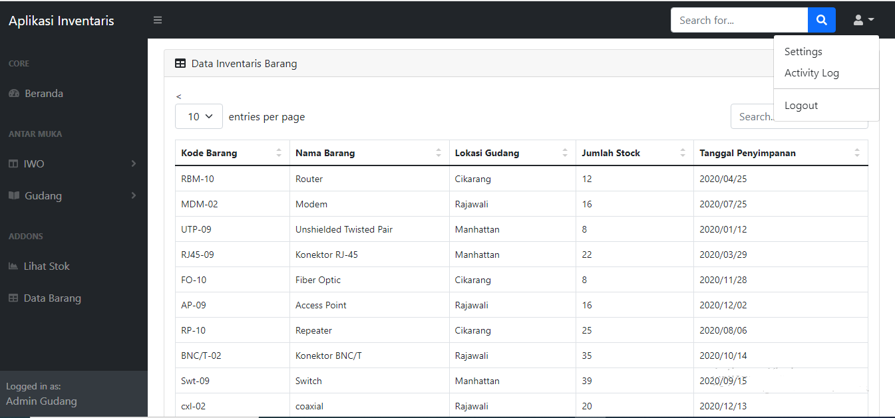
Gambar 6. Tampilan Rancangan Data Barang

Pada Gambar 6 terlihat rancangan data barang yang menginformasikan kode barang, nama barang, lokasi barang, serta tanggal penyimpanan. Semua rincian informasi tersebut dapat dilihat pada menu data barang. Sedangkan untuk klasifikasi barang berdasarkan lokasi dapat dilihat pada menu gudang dengan rancangan tampilan sebagai berikut.
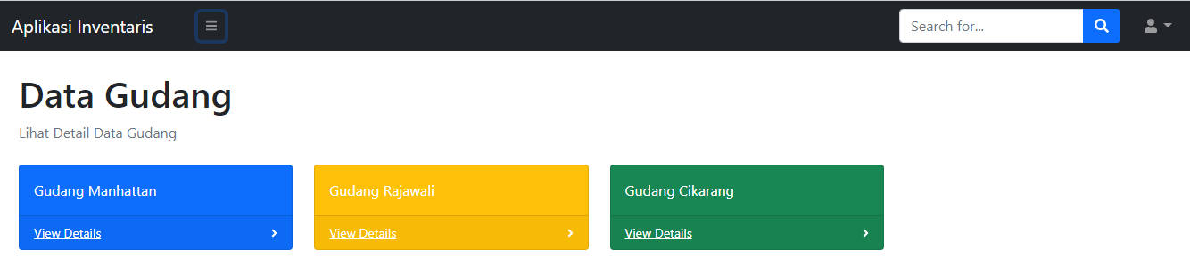
Gambar 7. Tampilan Rancangan Data Gudang

Pada rancangan tampilan data gudang terdapat tiga menu yang dapat digunakan admin untuk melihat data gudang berdasarkan lokasi barang yang disimpan, sehingga admin dapat melakukan pengecekan jumlah barang yang tersedia jika ada pemasangan internet sesuai dengan jarak atau lokasi gudang. Admin juga bisa melakukan penambahan jumlah barang dengan melihat stock yang tersedia dan jumlah instalasi dari menu IWO (Instalasi Work Order). Dari semua tahapan penelitian yang sudah dilakukan mulai dari pengumpulan data, analisis kebutuhan dengan metode fishbone, serta perancangan aplikasi inventaris dengan menggunakan ERD diharapkan dapat diterapkan pada perusahaan internet service provider untuk memudahkan proses instalasi tanpa terhambat karena barang yang dibutuhkan tidak tersedia serta meminimalisir pengeluaran yang disebabkan manajemen inventaris yang kurang baik.

SIMPULAN DAN SARAN
Dari hasil analisa fishbone yang dilakukan pada perusahaan internet service provider peneliti mengusulkan rancangan ERD dan rancangan aplikasi yang dapat digunakan untuk kebutuhan manajemen inventaris. Penelitian ini juga masih membutuhkan banyak penelitian lanjutan terutama yang terkait dengan penelitian pengembangan serta implementasi aplikasi inventaris untuk melengkapi banyaknya kekurangan dari penelitian ini.

DAFTAR PUSTAKA
[1] F. Wahyudi and L. T. Utomo, “Jurnal Teknologi dan Manajemen Informatika Sistem Informasi Manajemen Data Pengadaan Barang atau Jasa ( SiMDA-PBJ ) Berbasis Web,” vol. 7, no. 1, pp. 20–28, 2021.
[2] A. Husaeri and B. C. Putra, “Rancang Bangun Sistem Informasi,” I D E a L I S, vol. 2, no. 4, pp. 104–111, 2019.
[3] F. Hamidy, “Pendekatan Analisis Fishbone Untuk Mengukur Kinerja Proses Bisnis Informasi E-Koperasi,” J. Teknoinfo, vol. 10, no. 1, p. 11, 2016, doi: 10.33365/jti.v10i1.12.
[4] J. L. Bisnis, “Analisis ketidaksesuaian data,” vol. 4, no. 2, pp. 9–24, 2014.
[5] N. Wahyuni, R. Akmal, and A. Gunawan, “Perancangan Sistem Informasi Basis Data Inventaris Barang Berbasis Web Menggunakan Model Waterfall Web-Based Database Information System Design Using Waterfall Method,” J. Manaj. Ind. dan Logistik, vol. 04, no. 02, pp. 102–115, 2020.
[6] T. E. Panggabean and V. Wijaya, “Perancangan Sistem Informasi Inventaris Pada PKMI Binjai Dengan Code Igniter,” J. Armada Inform., vol. 2, no. 2, pp. 23–35, 2018, doi: 10.36520/jai.v2i2.22.
[7] S. Hansen, “Investigasi Teknik Wawancara dalam Penelitian Kualitatif Manajemen Konstruksi,” J. Tek. Sipil, vol. 27, no. 3, p. 283, 2020, doi: 10.5614/jts.2020.27.3.10.
[8] M. Indriyani et al., “Analisis Penyebab Terjadi Overstock Pada Pt . Hitachi,” 2017.
[9] Y. A. Sujarwo and A. Ratnasari, “Aplikasi Reservasi Parkir Inap Menggunakan Metode Fishbone Diagram dan QR-Code,” J. Sisfokom (Sistem Inf. dan Komputer), vol. 9, no. 3, pp. 302–309, 2020, doi: 10.32736/sisfokom.v9i3.808.
[10] Ade Hendini, “PEMODELAN UML SISTEM INFORMASI MONITORING PENJUALAN DAN STOK BARANG (STUDI KASUS: DISTRO ZHEZHA PONTIANAK),” Pap. Knowl. . Towar. a Media Hist. Doc., vol. IV, no. 2, pp. 107–116, 2014.
[11] Rohayati and A. I. HJ, “Perancangan dan implementasi sistem informasi inventaris laboratorium,” J. INTEKNA, vol. 16, no. 2, pp. 15–19, 2016.

